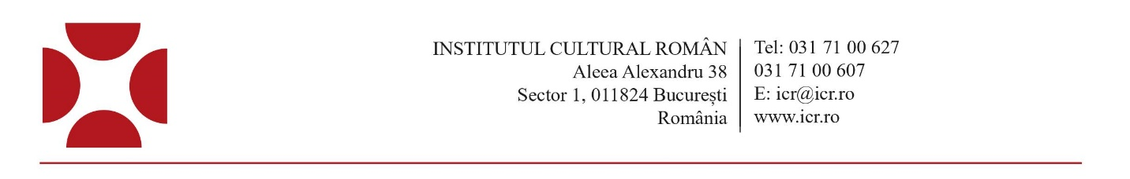
Comunicat de presă
6 octombrie 2022

Institutul Cultural Român premiază la FILIT cea mai bună traducere din literatura română

Institutul Cultural Român acordă în premieră, la ediția din acest an a Festivalului Internațional de Literatură și Traducere de la Iași, Premiul pentru cea mai bună traducere a unei cărți din literatura română.
Criteriile de selecție a titlului premiat sunt impactul apariției (distincții, nominalizări, recenzii în publicații cunoscute din spațiul lingvistic respectiv); portofoliul traducătorului (CV, premii, notorietate); relevanța cărții și dificultatea traducerii; receptarea și ecourile în rândul publicului larg (bloguri, comentarii ale cititorilor pe site-uri specializate, scurte recenzii).
Dintr-o listă inițială de 60 de traduceri publicate în 2021 cu sprijinul ICR prin programul Translation and Publication Support, juriul a selectat și nominalizat următoarele volume: Vizuina luminată. Jurnal de sanatoriu de Max Blecher, traducere de Inger Johansson, editura H:STROM TEXT & KULTUR, Suedia; Antologie de poezie de Mircea Cărtărescu, traducere de Marian Ochoa de Eribe și Eta Hrubaru, editura EDITORIAL IMPEDIMENTA, Spania; Solenoid de Mircea Cărtărescu, traducere de Bruno Mazzoni, editura IL SAGGIATORE, Italia; Cartea numerilor de Florina Ilis, traducere în limba franceză de Marily Le Nir, EDITIONS DES SYRTES, Elveția; Vara în care mama a avut ochii verzi de Tatiana Țîbuleac, traducere de Fernando Klabin, editura EDITORA MUNDAREU, Brazilia; Antologie de poezie română contemporană de Hellmut Seiler (coordonator și traducător), EDITION NOACK & BLOCK, Germania.
Premiul va fi decernat în cadrul Serilor FILIT, pe 23 octombrie 2022, de la ora 18, la Teatrul Național „Vasile Alecsandri“.
Din juriul reunit de ICR pentru a alege volumul premiat fac parte Alina Cantacuzino, traducătoare și manager cultural, Bogdan Crețu, scriitor și critic literar și Bogdan Ghiu, scriitor și traducător.
Ajuns la cea de-a 10-a ediție, FILIT, unul dintre cele mai mari festivaluri literare din Europa, se va desfășura în perioada 19-23 octombrie 2022.

